

**ATTIVITA’ DIDATTICA PER LUNEDI’ 8 GIUGNO**

**CLASSE QUINTA**

* **ITALIANO/TESTO:”Testo Pragmatico”**
* **Leggi pag.208/209 /210,completa.**
* **SCIENZE:”L’Energia”**

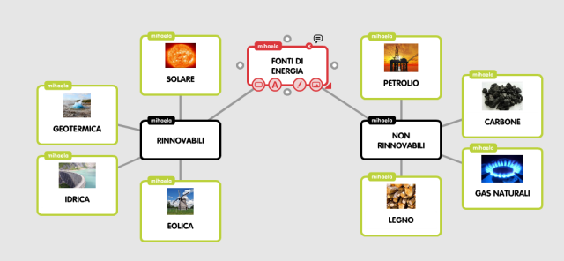

* **Leggi attentamente le pag.372/373**

**Completa le pag.165/166 di Comp.**

**di scienze.**

***Il traguardo è ormai vicino !TVB***

* ***La tua maestra***